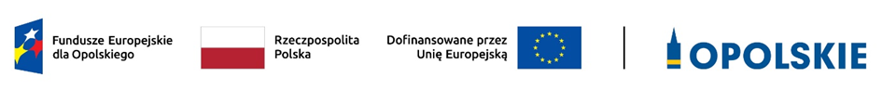

Wykaz zmian do Regulaminu wyboru projektów nr FEOP.02.01-IZ.00-001/23
w ramach postępowania konkurencyjnego dla działania 2.1 Poprawa efektywności energetycznej w województwie opolskim, programu regionalnego Fundusze Europejskie dla Opolskiego 2021-2027

Opole, marzec 2024 r.

Wykaz zmian do Regulaminu wyboru projektów nr FEOP.02.01-IZ.00-001/23
w ramach postępowania konkurencyjnego dla działania 2.1 Poprawa efektywności energetycznej w województwie opolskim,
programu regionalnego Fundusze Europejskie dla Opolskiego 2021-2027
przyjęty przez Zarząd Województwa Opolskiego
uchwała nr 11764/2024 z dnia 4 marca 2024 r.
Rodzaj dokumentu | Lokalizacja w dokumencie | Treść przed zmianą | Treść po zmianie | Uzasadnienie dokonywanej zmiany
Regulamin wyboru projektów | Załączniki str. 27 |  | 10. Wskaźnik dochodów podatkowych Jednostek Samorządu Terytorialnego | Nowy załącznik
Załącznik nr 7 do Regulaminu wyboru projektów | § 1 ust. 8) | brak | 8) „LSI FEO 2021-2027” oznacza to  Lokalny System Informatyczny Funduszy Europejskich dla Opolskiego na lata 2021–2027; | Dodano zapis
 | § 4 ust. 2 | brak | - Beneficjent zobowiązuje się monitorować zmiany wszystkich wytycznych wskazanych w ust. 1 i stosować aktualne wytyczne. Publikacja wytycznych odbywa się zgodnie  z zapisami art. 5 ust. 5 ustawy wdrożeniowej. | Dodano zapis
 | § 4 ust. 17, 18 | brak | 17. Beneficjent jest zobowiązany w terminie i trybie wcześniej uzgodnionym  z Instytucją Zarządzającą przez cały okres trwałości projektu udostępnić na każde żądanie Instytucji Zarządzającej obiekty budowalne tj. budynki pasywne w celach pokazowych/ demonstracyjnych/wizyt studyjnych.  18. Beneficjent jest zobowiązany do przedłożenia świadectwa charakterystyki energetycznej z realizacji wskaźników  w terminie do 30 dni po zakończeniu finansowej realizacji projektu (zgodność świadectwa charakterystyki energetycznej z pierwotnie przyjętymi założeniami projektu warunkuje zatwierdzenie wniosku końcowego  o płatność). | Dodano zapis
Załącznik nr 7 do Regulaminu wyboru projektów | § 5 ust. 1 | 5. W związku z realizacją projektu, Beneficjentowi przysługują, zgodnie z wytycznymi dotyczącymi kwalifikowalności koszty pośrednie wg stawki ryczałtowej w wysokości …% [należy wpisać stawkę procentową wynikającą z Regulaminu wyboru projektów] bezpośrednich wydatków kwalifikowalnych. Wartość kwotowa kosztów pośrednich określona jest we wniosku. | 5. W związku z realizacją projektu, Beneficjentowi przysługują, zgodnie z wytycznymi dotyczącymi kwalifikowalności koszty pośrednie wg stawki ryczałtowej w wysokości 7 % bezpośrednich wydatków kwalifikowalnych. Wartość kwotowa kosztów pośrednich określona jest we wniosku. | Uzupełniono zapis
 | § 15 ust. 3 | - Wszelkich zwrotów środków związanych z realizowanym projektem Beneficjent dokonuje na rachunek bankowy Instytucji Zarządzającej, wyodrębniony dla zwrotów z projektów współfinansowanych ze środków EFRR w ramach FEO 2021-2027 nr 47 1160 2202 0000 0005 7496 3675 [należy wskazać nr rachunku bankowego do zwrotów]. | 3. Wszelkich zwrotów środków związanych z realizowanym projektem Beneficjent dokonuje na rachunek bankowy Instytucji Zarządzającej, wyodrębniony dla zwrotów z projektów współfinansowanych ze środków EFRR w ramach FEO 2021-2027 nr 47 1160 2202 0000 0005 7496 3675 prowadzony w Banku Millennium. | Uzupełniono zapis
Załącznik nr 7 do Regulaminu wyboru projektów | § 15 ust. 4, 5, 6 | brak | 4.W przypadku niedokonania przez Beneficjenta zwrotu środków zgodnie z ust. 2 Instytucja Zarządzająca, po przeprowadzeniu postępowania określonego przepisami ustawy z dnia 14 czerwca 1960 r. - Kodeks postępowania administracyjnego (t.j. Dz. U. z 2023 r. poz. 775 ze zm.), wydaje decyzję, o której mowa w art. 207 ust. 9 Ufp. Od ww. decyzji Beneficjentowi przysługuje wniosek o ponowne rozpatrzenie sprawy.  5. Decyzji, o której mowa w ust. 4, nie wydaje się, jeżeli Beneficjent dokonał zwrotu środków przed jej wydaniem.  6.W przypadku braku zwrotu środków w terminie 14 dni kalendarzowych od dnia upływu terminu zwrotu określonego w ostatecznej decyzji, o której mowa w ust.1, Beneficjent zostaje wykluczony z możliwości otrzymania środków zgodnie z art. 207 ust. 4 pkt 3 Ufp, z zastrzeżeniem art. 207 ust. 7 Ufp. | Dodano zapis
Załącznik nr 7 do Regulaminu wyboru projektów | § 17 ust. 4 - 11 | - Beneficjent wyznacza osobę uprawnioną do wykonywania w jego imieniu czynności związanych z realizacją projektu i zgłasza ją Instytucji Zarządzającej do pracy w CST2021. Zgłoszenie ww. osoby, dokonywane na podstawie załącznika nr 14 do niniejszej Umowy.  - Beneficjent zapewnia, że osoby uprawnione do wykonywania w jego imieniu czynności związanych z realizacją projektu, wykorzystują profil zaufany ePUAP lub bezpieczny podpis elektroniczny weryfikowany za pomocą ważnego kwalifikowanego certyfikatu w ramach uwierzytelniania czynności dokonywanych w ramach CST2021. Osoby te zobowiązane są do przestrzegania Podręcznika Beneficjenta udostępnionego na stronie internetowej Instytucji Zarządzającej. Wszelkie działania w CST2021 osób uprawnionych przez Beneficjenta są traktowane  w sensie prawnym jako działania Beneficjenta.  - W przypadku, gdy z powodów technicznych wykorzystanie profilu zaufanego ePUAP nie jest możliwe, o czym Instytucja Zarządzająca informuje Beneficjenta na adresy e-mail osób uprawnionych przez Beneficjenta do pracy w CST2021, uwierzytelnianie następuje przez wykorzystanie loginu i hasła wygenerowanego przez CST2021, gdzie jako login stosuje się PESEL danej osoby uprawnionej /adres e-mail.  - Beneficjent zapewnia, że wszystkie osoby, o których mowa w ust. 4 i 5 przestrzegają regulaminu bezpieczeństwa informacji przetwarzanych w CST2021.  - Beneficjent zobowiązuje się do każdorazowego informowania Instytucji Zarządzającej o nieautoryzowanym dostępie do danych Beneficjenta w CST2021.  - Wsparciem technicznym i merytorycznym dla Beneficjenta w ramach CST2021 są Administratorzy Merytoryczni przy Instytucji Zarządzającej. W przypadku pytań, wystąpienia problemów lub niedostępności CST2021 Beneficjent zgłasza Instytucji Zarządzającej zaistniały problem na adres e-mail: amiz@opolskie.pl lub telefonicznie pod numerem 77 54 93 815/819/820. Po potwierdzeniu awarii CST2021 przez pracownika Instytucji Zarządzającej proces rozliczania Projektu oraz komunikowania z Instytucją Zarządzającą odbywa się drogą pisemną. Wszelka korespondencja papierowa, aby została uznana za wiążącą, musi zostać podpisana przez osoby uprawnione do składania oświadczeń woli w imieniu Beneficjenta. O usunięciu awarii CST2021 Instytucja Zarządzająca informuje Beneficjenta na adresy e-mail osób uprawnionych przez Beneficjenta do pracy w CST2021, Beneficjent zaś zobowiązuje się niezwłocznie uzupełnić dane w CST2021 w zakresie dokumentów przekazanych drogą pisemną.  - Beneficjent zobowiązuje się do wprowadzania do CST2021 danych dotyczących angażowania personelu projektu zgodnie z zakresem określonym w załączniku nr 15.  - Nie mogą być przedmiotem komunikacji wyłącznie przy wykorzystaniu CST2021:  - zmiany treści Umowy;  - kontrole na miejscu przeprowadzane w ramach Projektu;  - dochodzenie zwrotu środków od Beneficjenta, o których mowa w § 15, w tym prowadzenie postępowania administracyjnego w celu wydania decyzji o zwrocie środków;  - wniesienie zabezpieczenia prawidłowej realizacji Umowy, o którym mowa w § 16. | - Beneficjent wyznacza osoby uprawnione do wykonywania w jego imieniu czynności związanych z realizacją projektu oraz które w jego imieniu będą zarządzać uprawnieniami użytkowników CST2021 Wniosek o dodanie osoby zarządzającej projektem dokonywany jest na podstawie załącznika nr 14 do niniejszej Umowy.  - Beneficjent zapewnia, że osoby, o których mowa w ust. 4, wykorzystują certyfikat niekwalifikowany generowany przez CST2021 (jako kod autoryzacyjny przesyłany na adres email danej osoby uprawnionej) lub kwalifikowany podpis elektroniczny w ramach uwierzytelniania czynności dokonywanych w ramach CST2021.  - Logowanie do CST2021 następuje poprzez wprowadzenie loginu i hasła.  - Wszelkie działania w CST2021 osób uprawnionych przez Beneficjenta są traktowane w sensie prawnym jako działania Beneficjenta.  - Beneficjent zapewnia, że wszystkie osoby korzystające w jego imieniu z CST2021 przestrzegają regulaminu bezpieczeństwa informacji przetwarzanych w CST2021.  - Beneficjent zobowiązuje się do każdorazowego informowania Instytucji Zarządzającej  o nieautoryzowanym dostępie do danych Beneficjenta w CST2021.  - Wsparciem technicznym i merytorycznym dla Beneficjenta w ramach CST2021 są Administratorzy Merytoryczni przy Instytucji Zarządzającej. W przypadku pytań, wystąpienia problemów lub niedostępności CST2021 Beneficjent zgłasza Instytucji Zarządzającej zaistniały problem na adres e-mail: cst2021@opolskie.pl lub telefonicznie pod numerem 77 54 93 815/819/820. Po potwierdzeniu awarii CST2021 przez pracownika Instytucji Zarządzającej proces rozliczania Projektu oraz komunikowania z Instytucją Zarządzającą odbywa się drogą pisemną. Wszelka korespondencja papierowa, aby została uznana za wiążącą, musi zostać podpisana przez osoby uprawnione do składania oświadczeń woli w imieniu Beneficjenta. O usunięciu awarii CST2021 Instytucja Zarządzająca informuje Beneficjenta na adresy e-mail osób uprawnionych przez Beneficjenta do pracy w CST2021, Beneficjent zaś zobowiązuje się niezwłocznie uzupełnić dane w CST2021 w zakresie dokumentów przekazanych drogą pisemną.  - Beneficjent zobowiązuje się do wprowadzania do CST2021 danych dotyczących angażowania personelu projektu zgodnie z zakresem określonym w załączniku nr 15.  - Nie mogą być przedmiotem komunikacji wyłącznie przy wykorzystaniu CST2021:  - zmiany treści Umowy;  - kontrole na miejscu przeprowadzane w ramach Projektu;  - dochodzenie zwrotu środków od Beneficjenta, o których mowa w § 15, w tym prowadzenie postępowania administracyjnego w celu wydania decyzji o zwrocie środków;  - wniesienie zabezpieczenia prawidłowej realizacji Umowy, o którym mowa w § 16. | Uaktualniono zapisy
Załącznik nr 7 do Regulaminu wyboru projektów | § 19 ust. 9 | brak | 9. W przypadku stwierdzenia podczas kontroli nieprawidłowości, o której mowa w art. 2 pkt 31 rozporządzenia ogólnego, instytucje kontrolujące lub inne podmioty działające na zlecenie tych instytucji, zastosują sposoby postępowania  z nieprawidłowościami zgodnie  z wytycznymi dotyczącymi korygowania. | Dodano zapis
Załącznik nr 7 do Regulaminu wyboru projektów | Załącznik nr 10 str. 1 | Znak Funduszy Europejskich dla Opolskiego/znak właściwego programu  złożony z symbolu graficznego i nazwy Fundusze Europejskie lub nazwy programu | Znak Funduszy Europejskich dla Opolskiego złożony z symbolu graficznego i nazwy Fundusze Europejskie dla Opolskiego | Autokorekta wynikająca  z aktualizacji zapisów Księgi Tożsamości Wizualnej marki Fundusze Europejskie 2021-2027
Załącznik nr 7 do Regulaminu wyboru projektów | Załącznik nr 10 str. 1 | Oficjalne logo promocyjne województwa | Oficjalne logo promocyjne Województwa Opolskiego | Autokorekta wynikająca  z aktualizacji zapisów Księgi Tożsamości Wizualnej marki Fundusze Europejskie 2021-2027
Załącznik nr 7 do Regulaminu wyboru projektów | Załącznik nr 10  str. 3 | 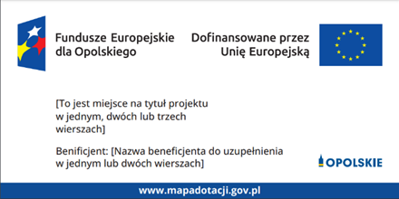 | 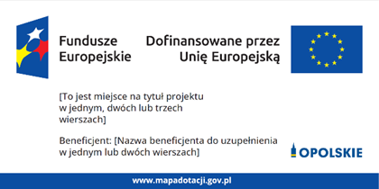 | Autokorekta wynikająca  z aktualizacji zapisów Księgi Tożsamości Wizualnej marki Fundusze Europejskie 2021-2027
Załącznik nr 7 do Regulaminu wyboru projektów | Załącznik nr 10 str. 5 | 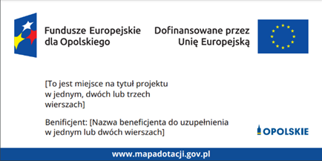 | 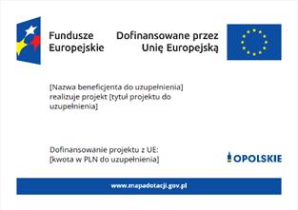 | Autokorekta wynikająca  z aktualizacji zapisów Księgi Tożsamości Wizualnej marki Fundusze Europejskie 2021-2027
Załącznik nr 7 do Regulaminu wyboru projektów | Załącznik nr 10 str. 6 | zestawienie znaków: Funduszy Europejskich (lub znaku odpowiedniego programu), barw Rzeczypospolitej Polskiej, Unii Europejskiej, | zestawienie znaków: Funduszy Europejskich dla Opolskiego, barw Rzeczypospolitej Polskiej, Unii Europejskiej, | Autokorekta wynikająca  z aktualizacji zapisów Księgi Tożsamości Wizualnej marki Fundusze Europejskie 2021-2027
Załącznik nr 7 do Regulaminu wyboru projektów | Załącznik nr 10 str. 6 | 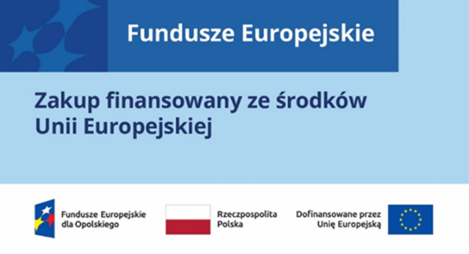 | 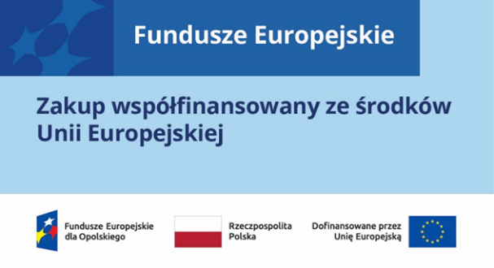 | Autokorekta wynikająca  z aktualizacji zapisów Księgi Tożsamości Wizualnej marki Fundusze Europejskie 2021-2027
Załącznik nr 7 do Regulaminu wyboru projektów | Załącznik nr 10 str. 7 | 2. podkreślenie faktu otrzymania wsparcia finansowego z Unii Europejskiej przez zamieszczenie znaku Funduszy Europejskich, znaku barw Rzeczypospolitej Polskiej, znaku Unii Europejskiej i oficjalne logo promocyjne Województwa Opolskiego, | 2. podkreślenie faktu otrzymania wsparcia finansowego z Unii Europejskiej przez zamieszczenie znaku Funduszy Europejskich, znaku barw Rzeczypospolitej Polskiej, znaku Unii Europejskiej i oficjalnego logo promocyjnego Województwa Opolskiego, | Autokorekta wynikająca  z aktualizacji zapisów Księgi Tożsamości Wizualnej marki Fundusze Europejskie 2021-2027
Załącznik nr 10 do Regulaminu wyboru projektów | wskaźnik dochodów podatkowych jednostek samorządu terytorialnego  (EFRR) |  |  | Nowy załącznik

Opracowanie:
Referat Oceny Projektów EFRR
Departament Programowania Funduszy Europejskich
Opole, luty 2024 r.

Dotyczy przypadku, gdy Projekt jest realizowany w ramach partnerstwa.
Dotyczy przypadku, gdy Beneficjentem jest podmiot zarejestrowany na terytorium Rzeczypospolitej Polskiej.
Dotyczy Beneficjenta mającego siedzibę na terytorium Rzeczypospolitej Polskiej.
Dotyczy Beneficjenta niemającego siedziby na terytorium Rzeczypospolitej Polskiej.

